附件1

2024年国家级数字化转型标杆
省级财政奖补资金申报书

申 报 单 位（ 盖 章 ）
推 荐 单 位（ 盖 章 ）
申 报 日 期

山东省工业和信息化厅 编制

申报单位责任声明
根据《关于组织申报2024年国家级数字化转型标杆省级财政奖补资金的通知》要求，我单位提交了
申报省级财政奖补资金。现就有关情况声明如下：
1.我单位对申报项目和申报资料的真实性、合规性负责，符合申报要求。
2.我单位在申报工业和信息化部“2024年实体经济和数字经济深度融合典型案例”时，所涉及的申报项目和程序皆符合国家有关法律法规及相关产业政策要求，不存在弄虚作假行为。
3.我单位对所提交的申报资料负有保密责任，按照国家相关保密规定，所提交的申报资料未涉及国家秘密和其他敏感信息。
4.我单位经营状态正常、符合产业发展方向；近三年内未发生过较大以上安全生产事故，无严重失信记录，未被列入经营异常名录；符合财政涉企资金“绿色门槛”制度要求；同一项目前期未获得过省级财政资金支持，不存在重复或变相重复申请。
5.我单位愿意主动配合开展宣传推介等相关活动，发挥标杆样板示范带动作用。
我单位对违反上述声明导致的后果承担全部法律责任。

法定代表人：（签字）
单位（单位盖章）：
二〇二五年 月 日
一、申报企业基本信息
企业名称 | （按照工信部正式公布的企业名称）
案例名称 | （按照工信部正式公布的案例名称）
入选工信部2024年实数融合案例方向 | □数字领航企业实践案例（大企业）  □数字领航企业实践案例（中小企业）
统一社会信用代码 |  |  |  | 成立时间
单位性质 | □国有 □民营 □三资 □其他（事业单位、科研院所等） |  |  | 注册资本  （万元）
单位注册地址
法定代表人
申报单位联系人 | 姓名 |  |  |  | 职务
申报单位联系人 | 邮箱 |  |  |  | 手机
员工总数（个） |  |  | 研发人员数（个）
财务状况 | 2022年 |  | 营收  （万元）
财务状况 |  |  | 利润率（%）
财务状况 | 2023年 |  | 营收  （万元）
财务状况 |  |  | 利润率（%）
财务状况 | 2024年 |  | 总资产（万元）
财务状况 |  |  | 资产负债率（%）
财务状况 |  |  | 营收（万元）
财务状况 |  |  | 利润率（%）
企业简介 | （发展历程、主营业务、规模、行业地位、市场销售、技术实力等方面基本情况，不超过500字。）
二、企业数字化转型开展情况
近三年数字化转型投入（万元） | 2022年
近三年数字化转型投入（万元） | 2023年
近三年数字化转型投入（万元） | 2024年
近三年实施的重点数字化转型项目（最多不超过3个） | 项目1：（项目名称）  项目实施周期：**年**月-**年**月  项目投入：***万元  项目主要内容：（简要介绍场景痛点、建设内容、实现功能、在降本提质增效等方面实际成效，用数据说明。不超过300字）
近三年实施的重点数字化转型项目（最多不超过3个） | 项目2：（项目名称）  项目实施周期：**年**月-**年**月  项目投入：***万元  项目主要内容：（简要介绍场景痛点、建设内容、实现功能、在降本提质增效等方面实际成效，用数据说明。不超过300字）
近三年实施的重点数字化转型项目（最多不超过3个） | 项目3：（项目名称）  项目实施周期：**年**月-**年**月  项目投入：***万元  项目主要内容：（简要介绍场景痛点、建设内容、实现功能、在降本提质增效等方面实际成效，用数据说明。不超过300字）
企业数字化转型成效 | （填写近几年企业整体实施数字化转型后，在提质、降本、增效、绿色、安全以及产品、产线向高端化、智能化、绿色化发展的成效，用数据对比简要介绍。不超过200字）
三、下一步拟开展的数字化转型项目
2025年数字化转型方面拟投入资金（万元） |  | 2025年数字化转型方面拟开展的项目数量
拟预期实现的总体目标或成效：

一、拟开展的重点项目1： （项目名称）
计划总投资(万元) |  | 拟合作主要服务商
计划开工时间 |  | 计划完工时间
项目简要内容（不超过300字） | 建设内容、实现功能和解决的问题。
预期成果 | 简要介绍项目完成后预期在提质、降本、增效、绿色、安全等方面的实际成效。
目前进展情况 |  | 目前已完成投资(万元)
是否有融资需求 | 如有融资需求，融资金额： （万元）
二、拟开展的重点项目2： （项目名称）
计划总投资(万元) |  | 拟合作主要服务商
计划开工时间 |  | 计划完工时间
项目简要内容（不超过300字 | 建设内容、实现功能和解决的问题。
预期成果 | 简要介绍项目完成后预期在提质、降本、增效、绿色、安全等方面的实际成效。
目前进展情况 |  | 目前已完成投资(万元)
是否有融资需求 | 如有融资需求，融资金额： （万元）

注：拟开展的项目根据实际填写。

四、佐证材料
1.申报单位法人营业执照或事业单位法人证书副本复印件。
2.申报单位在信用中国官网：
https://www.creditchina.gov.cn/，查询的信用信息截图或报告，如下图所示。
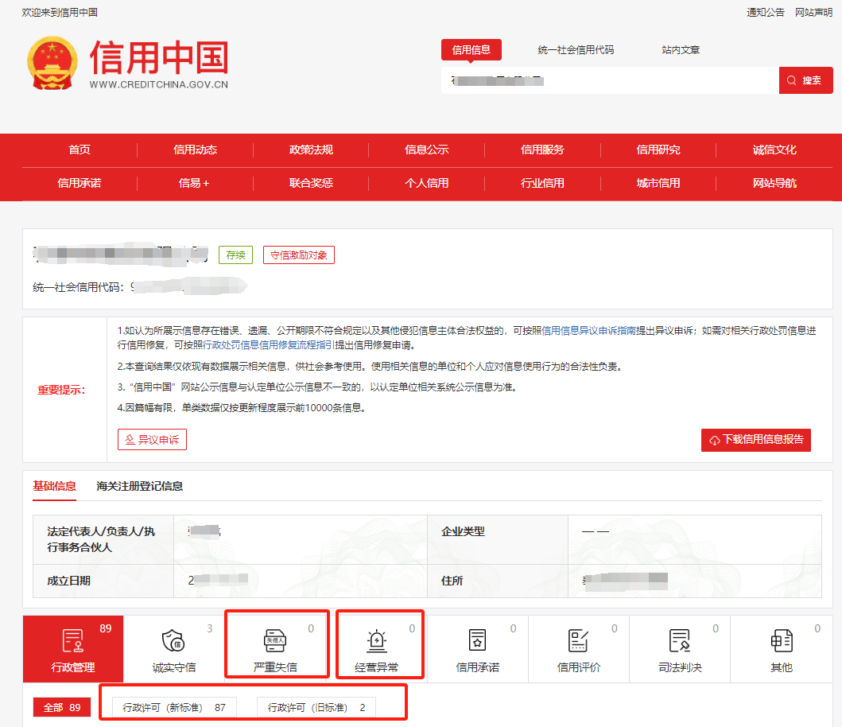
3.已实施的重点数字化项目图片、视频等证明材料（可随申报书电子版一同报送至指定邮箱）。

